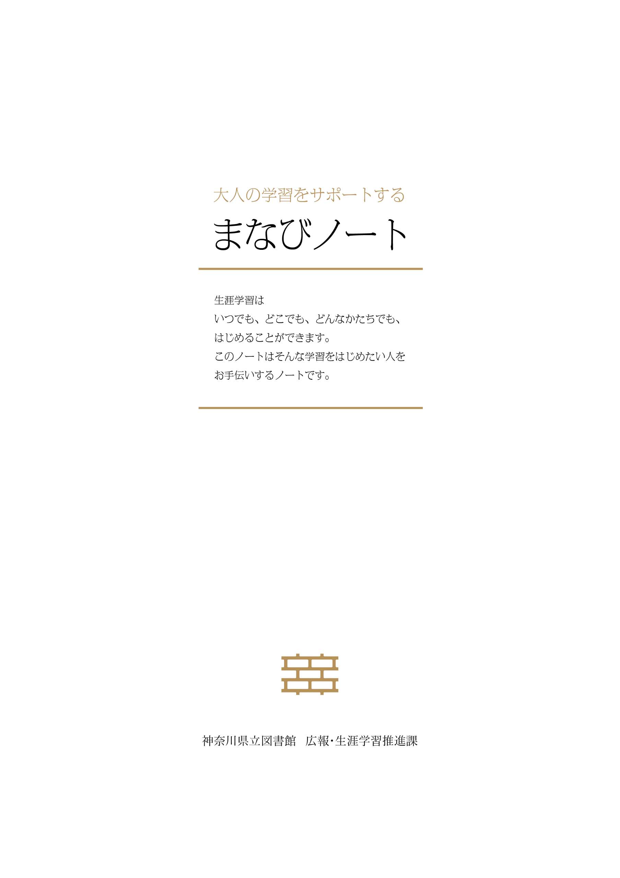

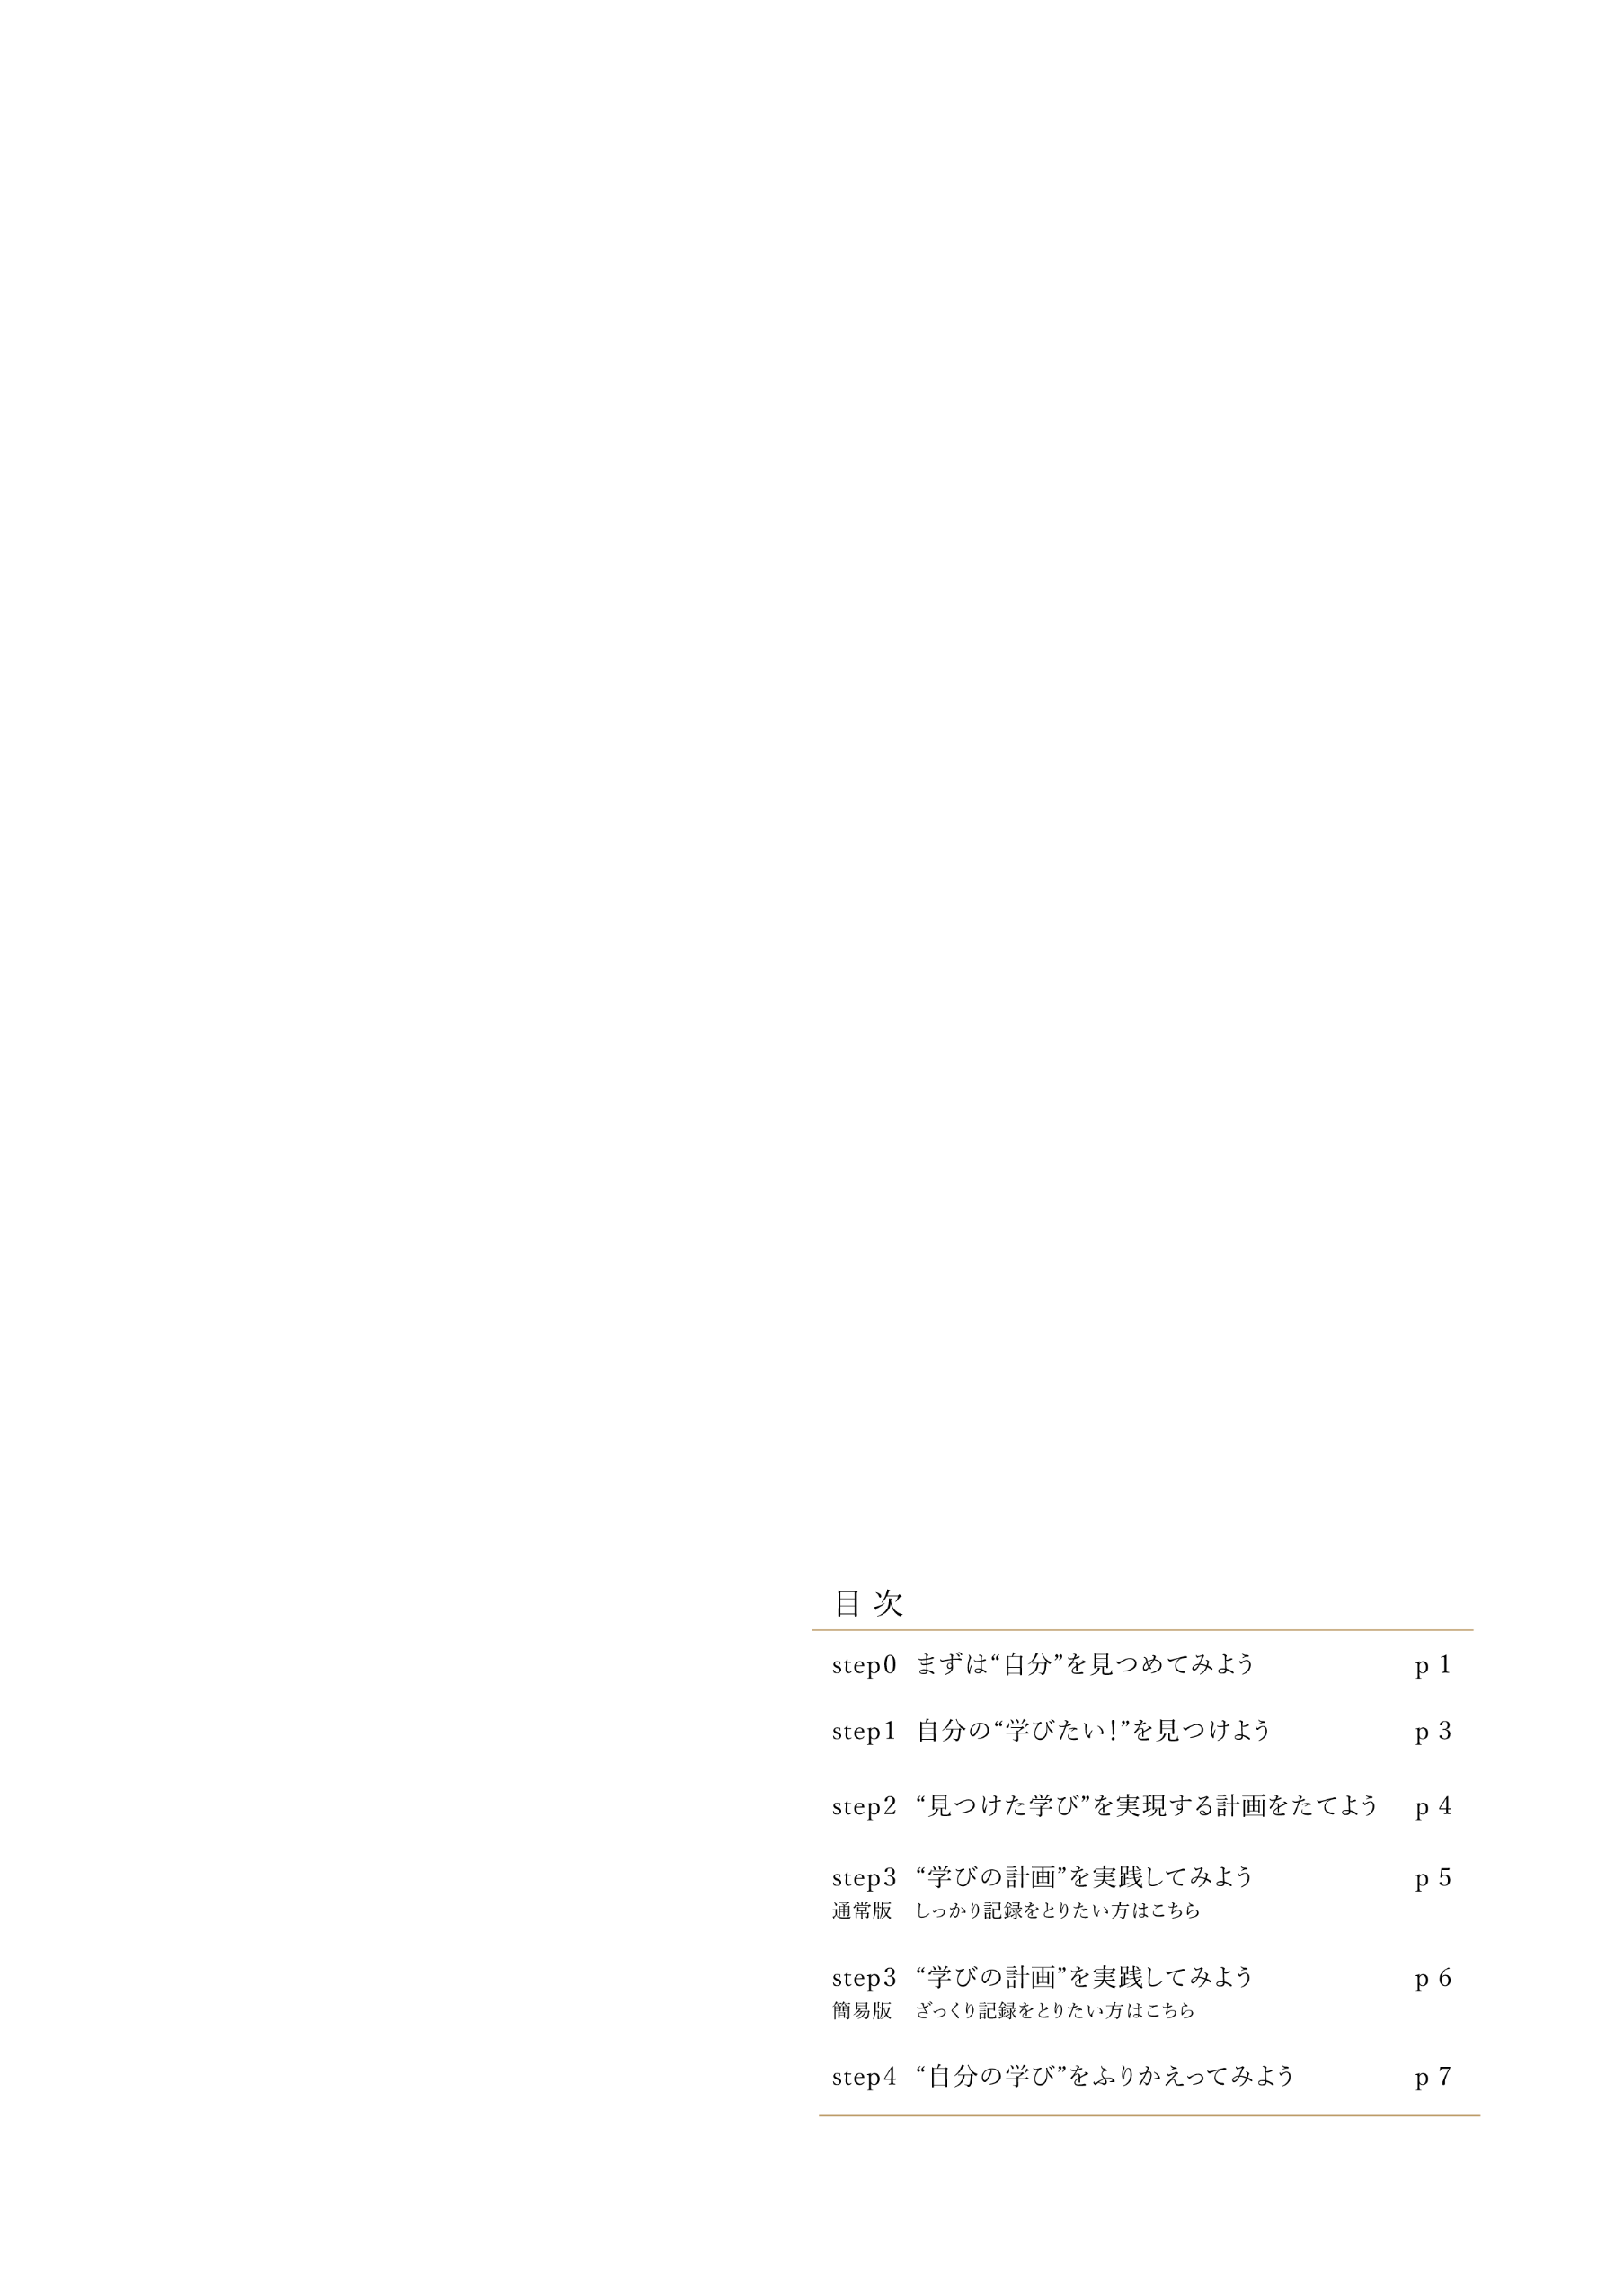

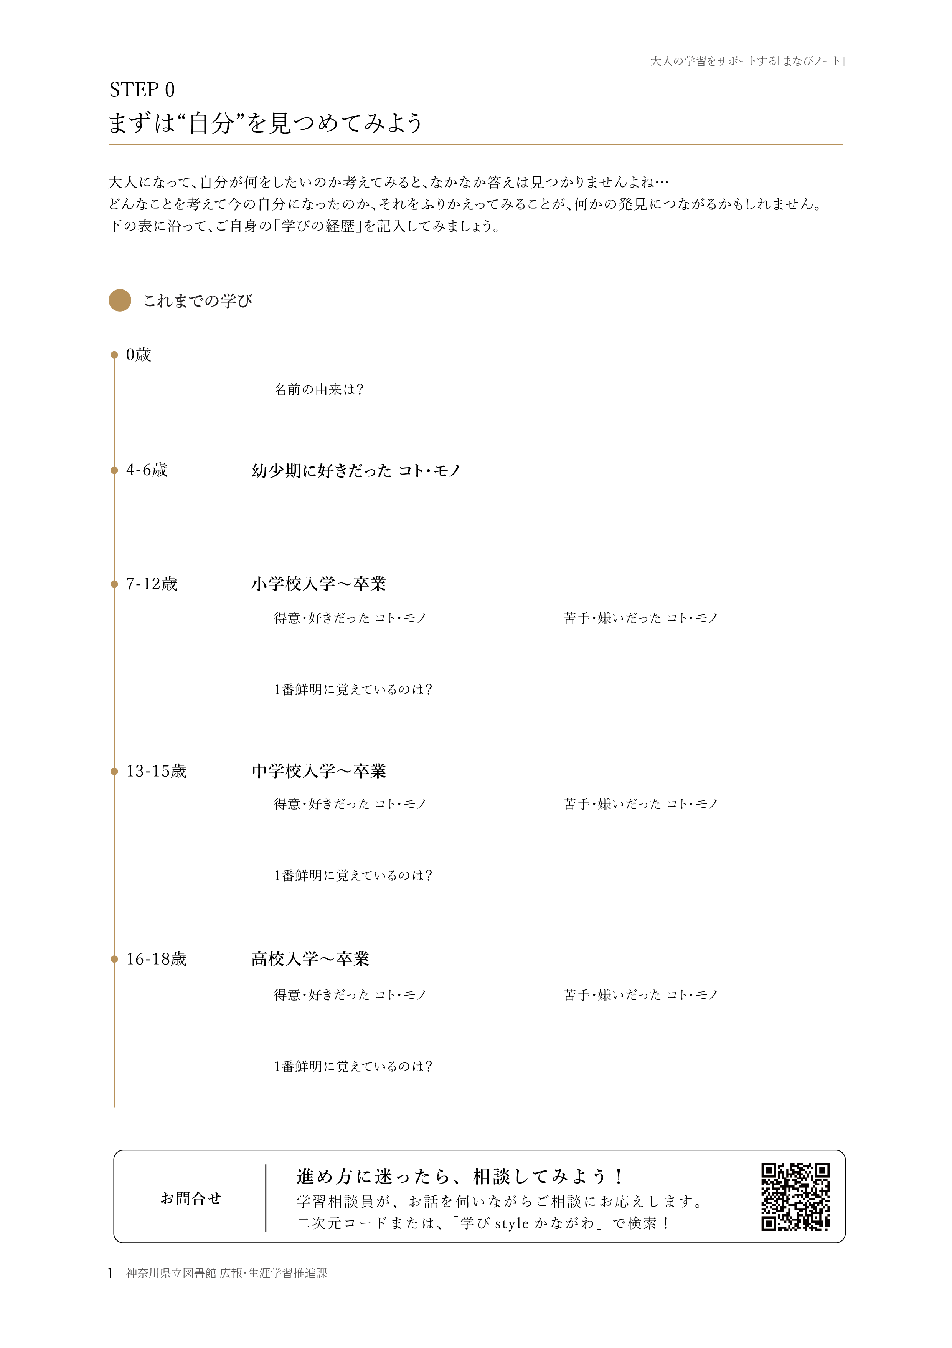

００００

００

００

**西暦**

**月**

**年**

**日誕生**

**名前の由来は？**

あああ

あああ

あああ

あああ

あああ

あああ

あああ

あああ

あああ

あああ

あああ

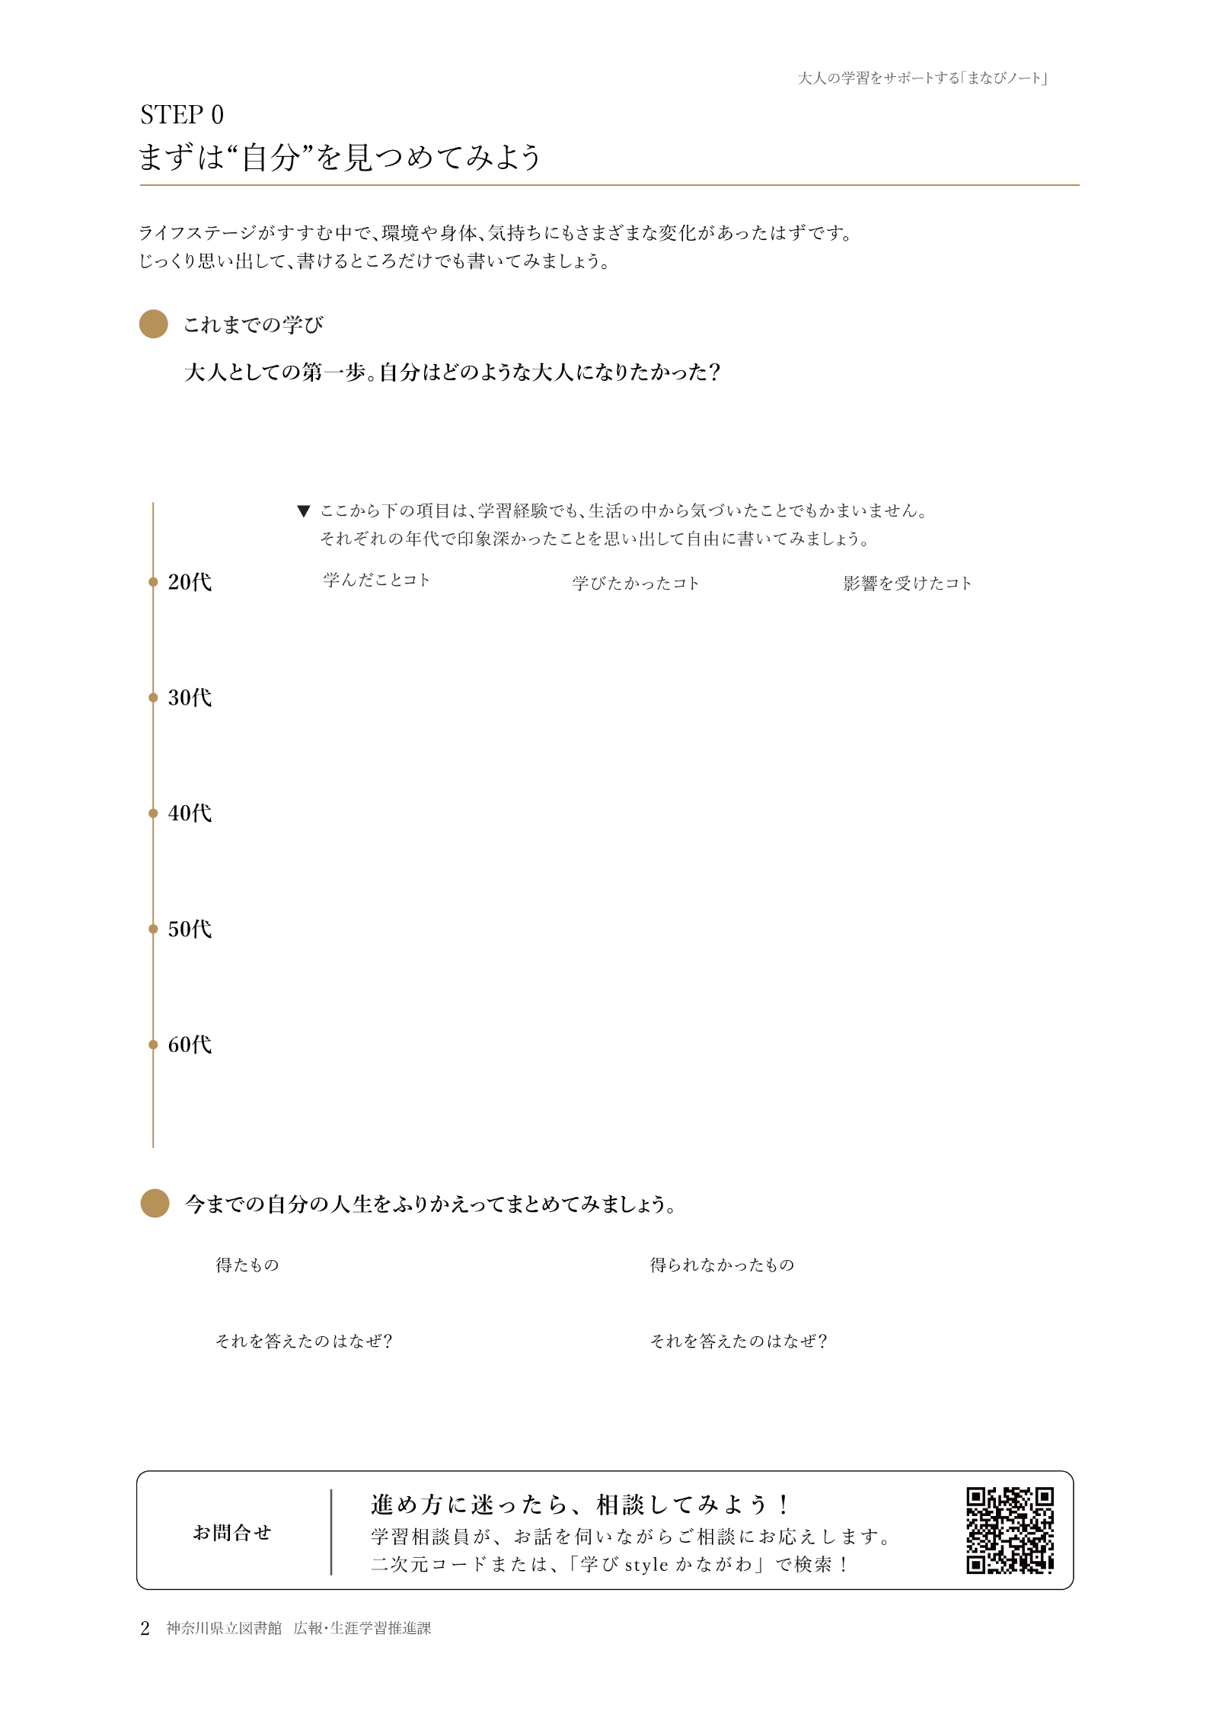

あああ

学びたかったコト

学んだコト

影響を受けたコト

あああ

あああ

あああ

あああ

あああ

あああ

あああ

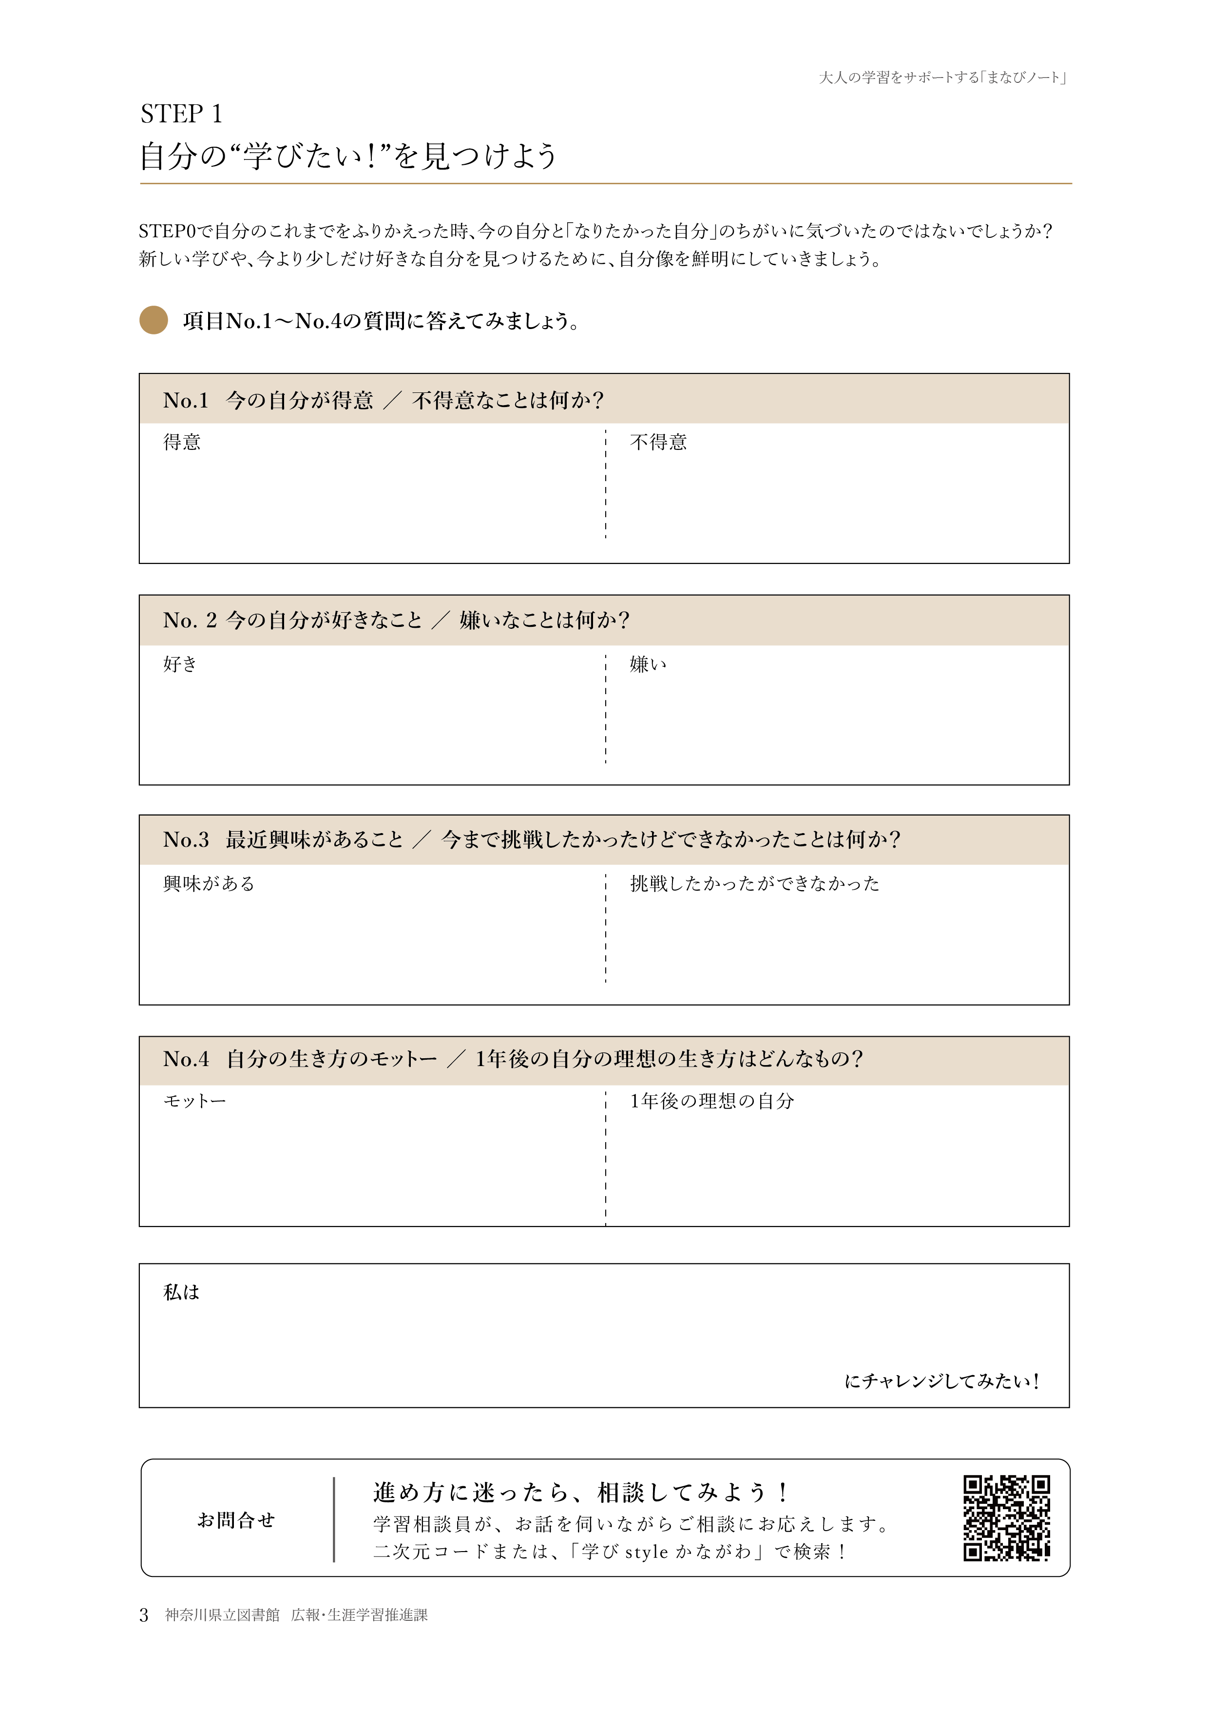

あああ

あああ

あああ

あああ

あああ

あああ

あああ

あああ

あああ

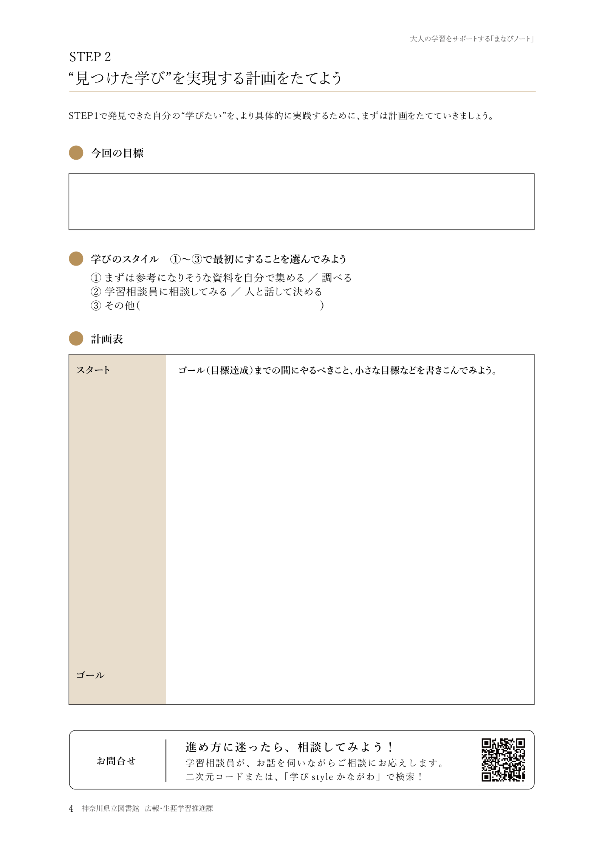



あああ

あああ

００年　００月

００年　００月

００年　００月

００年　００月

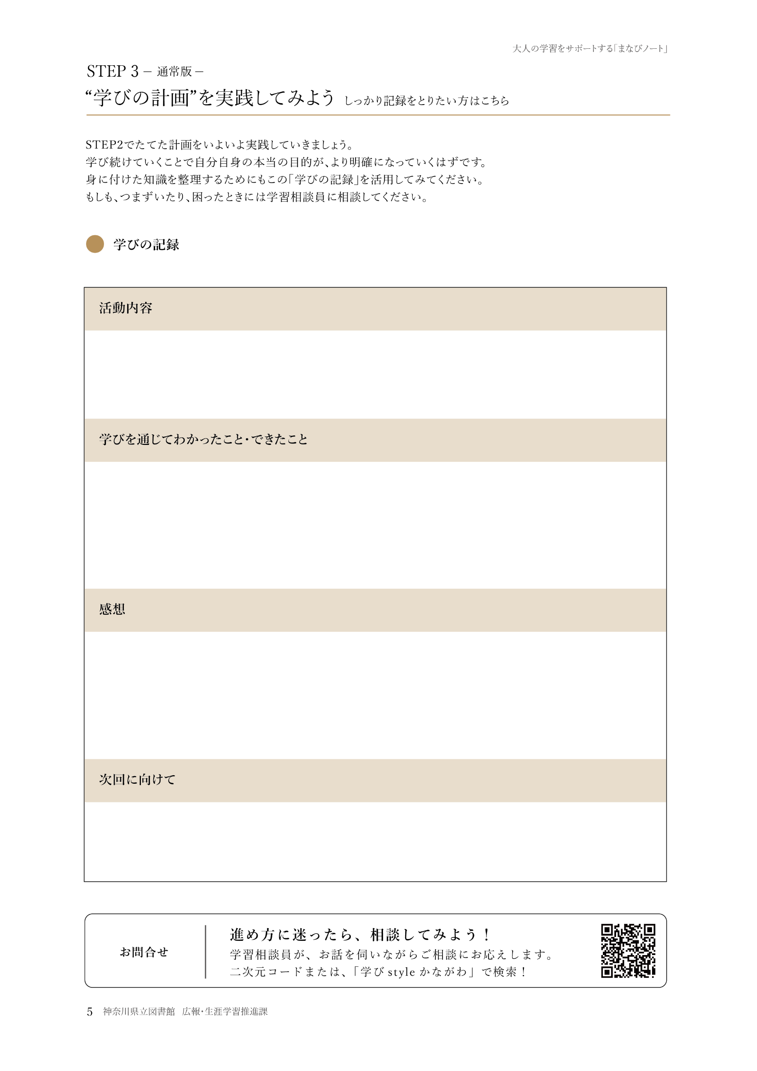

００００

００

年

００

月

あああ

場所：

日

あああ

あああ

あああ

あああ

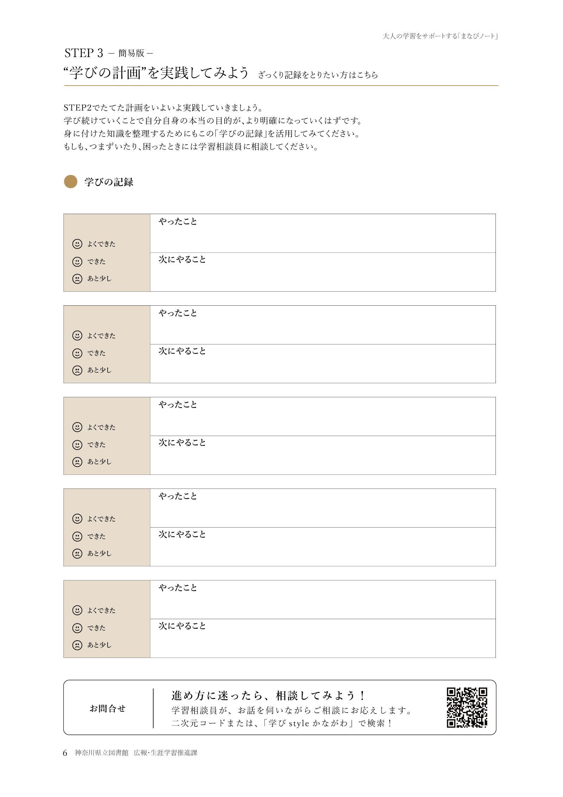

00月00日(曜)

あああ

あああ

あああ

00月00日(曜)

あああ

あああ

あああ

00月00日(曜)

あああ

00月00日(曜)

あああ

あああ

00月00日(曜)

あああ

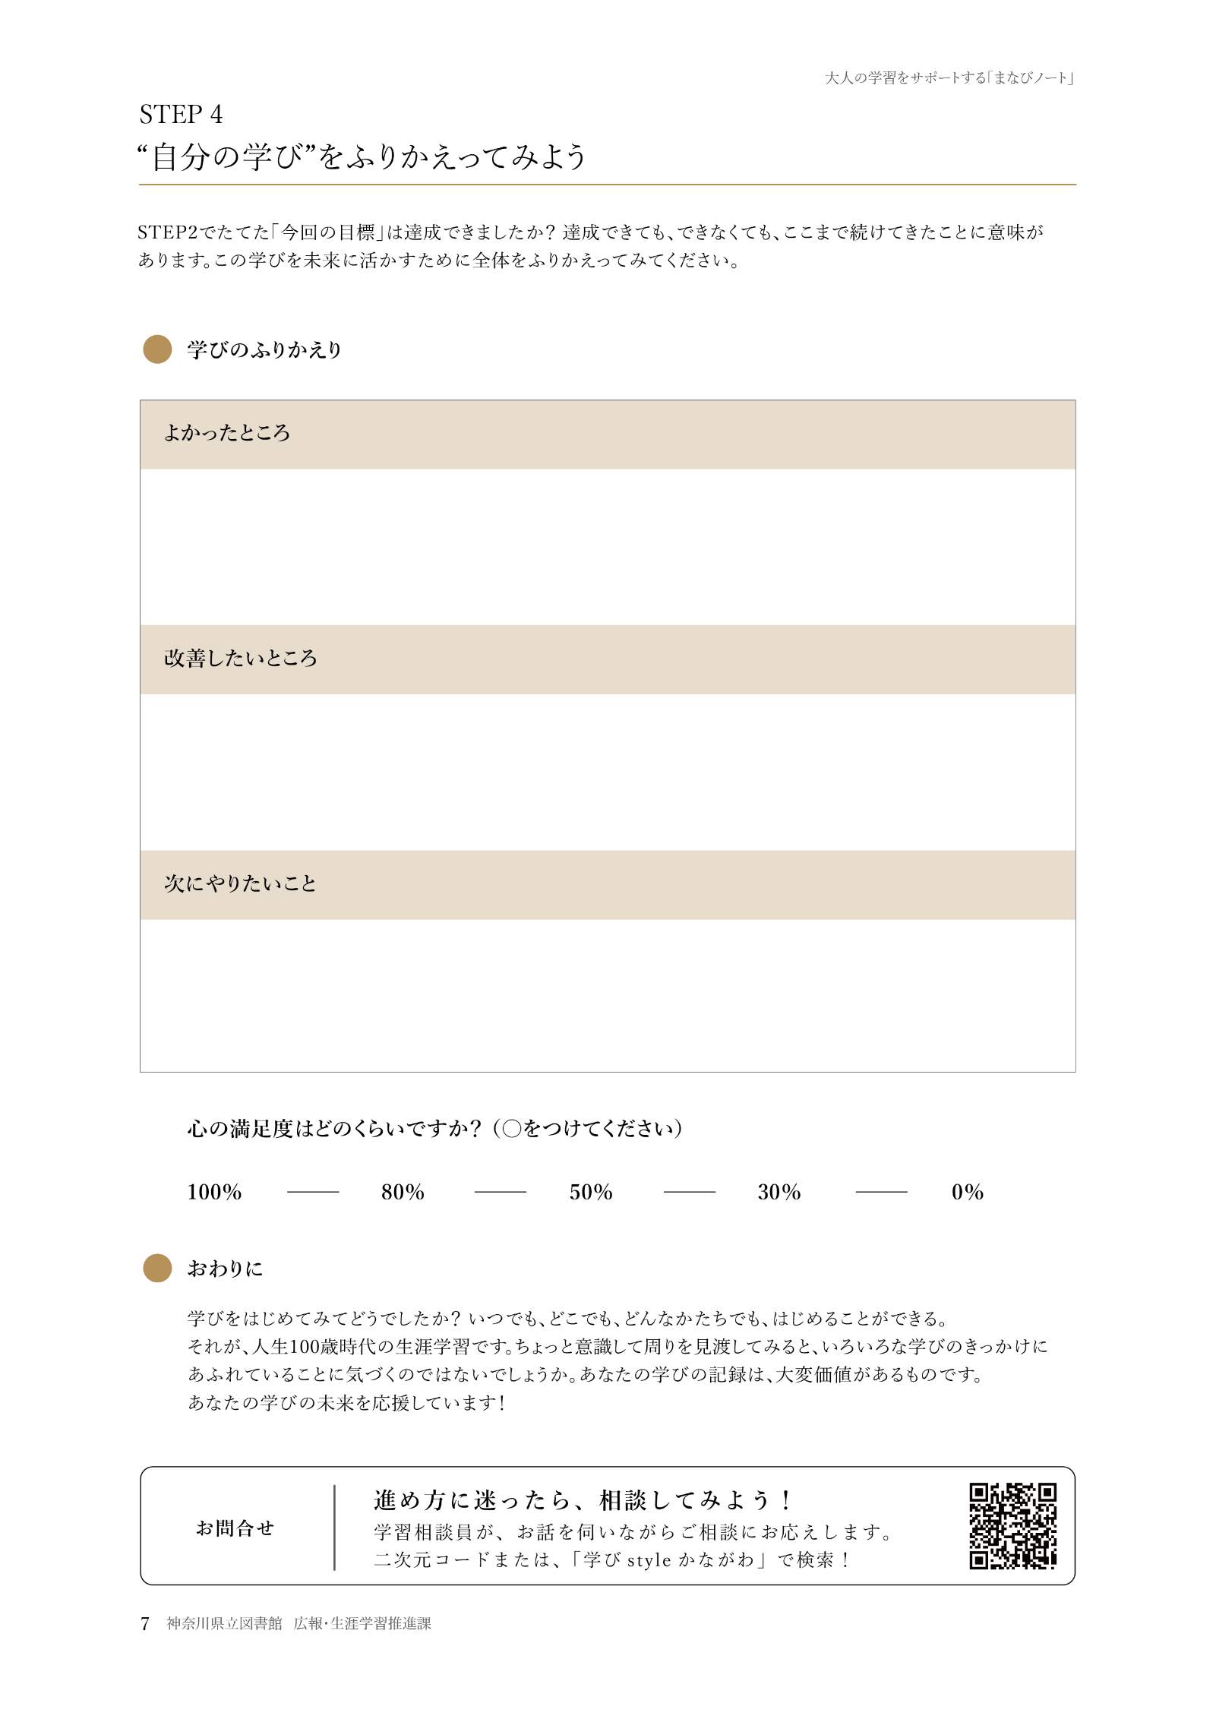

あああ

あああ

あああ

